臺北市立大同高級中學(106學年度第1學期)(國中部)(國文期末教研會)紀錄
- 時間：民國106年12月14日(星期四) 13:10-16:10
- 地點：三樓生涯室
- 出席人員：應出席8人，列席 人；實際出席7人，列席 人（見簽到表）
- 主席：林香琴 記錄：劉冠鳳
- 主席致詞：
關於召集人會議重點說明：
一、共同事項：
- 本學期各次教學研究會（或社群活動）之簽到表、會議記錄、會議資料、會議照片等，請召集人於1月5日（五）前以「word檔」格式彙整交回教學組、教務組，並同步更新各科（領域）網頁，謝謝！請召集人特別注意：研習簽到表若逾期未交回可能導致無法核發研習時數！
- 學期定期評量如有違反考試規者，待結果確定後，高中部由註冊組統一進行扣分，在此向各任課老師宣導，避免重複扣分。國中部由任課老師進行扣分。
- 實驗室安全衛生宣導:
  - 學生在實驗室意外中毒案例逐年攀升。臺北榮總收治學生案例去年不到10
名，今年已達30例。大學近五成是有機溶劑的化學性傷害；高中職約四成是機械性傷害，因學生操作不當造成。
B.加強師生安全防護措施，安排教育訓練，建立實驗步驟標準作業流程及緊急應
變注意事項。實驗課前進行安全衛生教育，說明實驗室注意事項；要求學生穿
實驗衣、戴護目鏡等，並提醒不讓皮膚接觸化學藥劑。一旦發生意外，立即通
報和送醫機制因應。
  - 案例有汞中毒學生靠洗腎救回生命。有學生被「化骨水」氫氟酸滴到左腳。有
學生打翻氯化汞白色粉末，雖然立即清洗，但沒通報學校或馬上就醫，造成汞中毒。
4.各科如有寒假作業，請於12/27(三)前繳交電子檔予教學組/教務組。
5.106學年度議題融入教學之教案請於107年1/30(二)前繳交至教學組及教務組。
6.請教師公假時記得上網請假，只要有一人忘記線上請假，全校的兼代課鐘點費清冊即會被人事室退回，影響全體老師鐘點費發放時間。
7.請各科命題老師留意試題難易度，事前實施同儕審題，事後進行試題檢討及難易度分析，並了解學生答錯原因，必要時進行補救教學。
8.國中部：
①⑥106學年度第一學期教學觀摩皆已辦理完畢，106學年度第二學期教學觀摩領域為自然領域(涂光徹師)、綜合領域(吳妮真師)、健體領域(朱慶元師)。
②請召集人107年1月05日(五)前上傳106學年度第一學期領域專業學習社群成效資料，上傳內容包含備課計畫、會議紀錄、課程設計、活化教學教案、照片紀錄等，以利教務組彙整資料。
③領域12年國教有效教學成果報告：
A.每年9月30日及2月28日前上傳領域教師共同備課計畫。
B.每年1月31日及7月15日前上傳領域專業學習社群成效資料。
C.上傳內容：備課計畫、會議紀錄、課程設計、活化教學教案、照片紀錄等。
④修正國中部領106-2教科書時間:國九12月20日(星期三)午休，國八12月22日(星期五)午休，國七12月25日(星期一)午休。地點：四褸視聽教室。
- 各項議題融入請各領域上傳至雲端硬碟。
9. 第二學期欲辦理各項學藝活動討論

 | 報告內容
學務處 | 共同部分：  一、畢業紀念冊照片拍攝：  1. 各領域教師團照：12/11(一)~12/15(五)、12/19(二)、12/20(三)結合教研會拍攝各領域團照，請老師至「校史室」集合。  2. 畢業班導師團照：高三國九導師於12/15(五)10:20拍攝，請導師於「至誠穿堂」集合。  3. 教職員證件沙龍照：12/19(二)、12/20(三)於「綜合會議室小房間」拍攝，歡迎老師多利用！  二、12/23(六)17：00榕城耶誕晚會(16:30入場)，歡迎老師共襄盛舉。  高中部：  一、12/14(四)12：10高中導師輪替會議。  二、12/29(五)15：40高三包高中活動。  三、107/1/2(二)高三開始請長假。  四、107-1/2(二)高三外掃掃區始由高二同學進行打掃。  國中部：  一、12/12(二)-13(三)國八隔宿露營，12/11(一)第八節學生行前說明會。  二、12/27(三)-29(五)國九戶外教育，12/25(一)第八節學生行前說明會。
總務處 | 一、107年1/26(五)-27(六)大學學測本校考場共43間教室（含1間預備考場）。  二、為改善各科辦公室環境，擬向教育局申請108年「辦公室設施設備整修」計畫。
輔導室 | 一、國中生涯發展教育各領域需繳交議題融入教材資料，請於12/29(五)前交至資料組處。  二、配合高中生涯輔導:[高三學生]107/1/30(二)9：00-12：00備審資料製作講座，地點：綜合會議室。
圖書館 | 一、視聽資料及第四次新書已於11/10及11/26上架，歡迎借閱。  二、12/4-8圖書館週系列活動已順利圓滿結束，除了感謝圖書館夥伴通力合作外，也感謝師長們分享中學時期最喜歡的一本書及照片，獲得很好的迴響，謎底將於12/18揭曉。本週將完成「情書」─以書傳情活動，將書本送至收書人手中；「募書」─ 分享閱讀分享愛：在圖書館放置募書箱，透過向校內師生募書，待書籍整理後送誠品文化藝術基金會，送到更多需要的人手中。  三、中學生網站全國閱讀心得寫作競賽第1061031梯次，本校共獲得9篇特優、12篇優等及 29篇甲等，感謝高一二國文科老師協助評審閱讀心得寫作比賽。為鼓勵學生閱讀及寫作，仍規劃高一二、國七八寒假作業納入閱讀心得寫作。  四、有關106-1 資訊素養與倫理融入教學成果，目前僅收到高中英文、高中體育、高中自然、國中國文、國中英文、國中藝文及國中自然的成果，煩請各位召集人提醒協助融入教師儘早完成。  五、教育部國民及學前教育署補助高級中等學校推動前瞻基礎數位建設實施計畫，為提升優化推動智慧校園所需對內及對外頻寬及資訊教學設備，擬補助本校改善對內及對外網路各100萬元、高中部45間一般教室每間8萬元、1間資訊科技教室每間16萬元及1間生活科技教室10萬元。圖書館已會同教務處設備組、總務處事務組、高中資訊教師及生科教師完成討論計畫申請，預訂於108年執行相關計畫。國中部則由教育局統一規劃，圖書館將視後續教育局通知進行配合作業。  六、有關臺北酷課雲校園推廣活動及研習項目校內意見彙整已完成，圖書館將儘量配合各科教師的領域時間，爭取到校研習活動，研習時間必要時仍得視整體規劃而定。  七、為107年期刊及報紙訂閱，目前「食尚玩家」及「青春共和國」停刊，老師們有建議增訂「品學堂--閱讀理解」、「教育科學研究期刊」、「藝術教育研究期刊」，報紙的部分除三大報之外，是否續訂「國語日報」、「Taipei Post」?各領域若有任何建議，請直接跟圖書館聯繫，圖書館將會整體衡量。
研發處 | 教師欲參加校外研習，請務必於報名前通知研發處簽核，實研組會將奉核後公文寄發老師學校信箱，請老師務必上網請假。  教師研習簽到表修正如附件，請國高中各科、領域召集人往後請使用本格式進行簽到（務必註明清楚研習時間、地點、主題，以利資料彙整。）  請各科於期末教研會討論遴選出107學年度大同學報撰稿人，並於1/19繳回實研組。  106學年度第二學期寒假備課研習訂於1月25日(四)辦理，備課研習屬重要專業進修活動，不克參加教師需事前完成請假手續。
教官室 | 一、鑑於近期本校所發生之幾件憾事，藉此機會提醒同仁們，學生出勤狀況之掌握，不能僅仰賴副班長或校內教官，應當是全體師長共同的責任。在此籲請老師落實「導師早午入班，教師上課點名」，持續要求學生準時到課、副班長詳實點名及人數回報。  二、近期有多班級反映有財物遺失的情形，請師長們持續提醒同學在離開教室或放學的時候，一定要再次確認及檢查教室的門窗是否已關閉上鎖。  三、本校側門開啟時間早有明文規範，為使全校師生一目了然，並於側門上方張貼啟閉時間。為符合高一及國七學生放學之出入需求，每日第七節下課時機，均會將旋轉門開啟提供該兩年段同學循序而出，以避免學生暴衝影響出入安全，請老師們協助要求相關年段學生「出入校門循規矩，爭先恐後釀悲劇」。  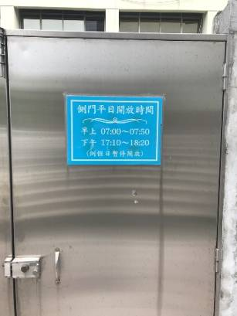
人事室 | 1.為規劃本校107年文康活動，請各科(處室)召集人及主任彙整同仁意見並填具本校  107年文康活動規劃調查表(如附件一)，請於106年12月29日(星期五)送人事室彙辦。  2.因公出國報告注意事項(如附件二)。
二、提案討論
1.國九下學期的段考是維持兩次？或是改一次？
結論：所有與會共識一次。
2.若各科都決定只考一次段考，那是考在第一段？還是第二段？
結論：第一段→4票
第二段→3票
3.如果其他科共識是考在第二段，那第二段能不能提前(四月初)？
結論：12/25課發會討論
三、臨時動議：
淑恩：以後成績單是否改成B5？方便貼聯絡本。

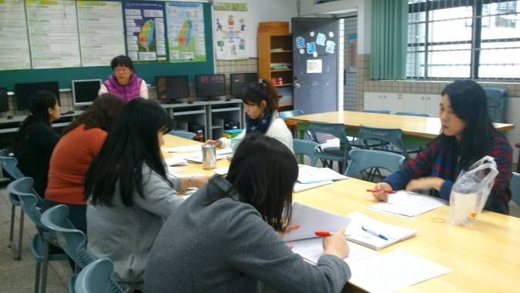 | 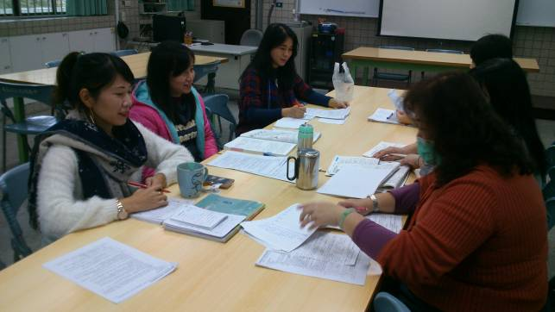
教務組長蒞臨國文科教學研究會 | 國文科老師互相討論
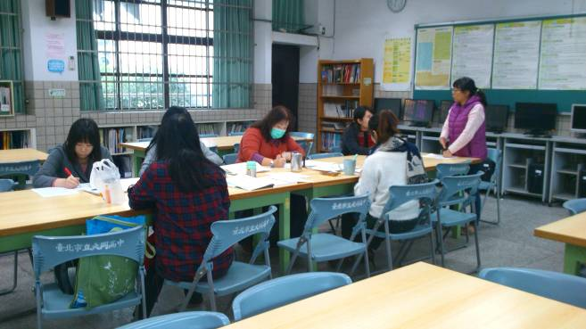 | 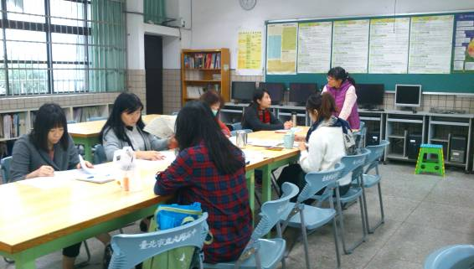
國文科老師與教務組長互相討論 | 教務組長聆聽國文科老師意見

